ACTIVITIES
- Match the words with the pictures.
enjoying nature  reading  playing basketball  going to the beach  shopping  being with family | 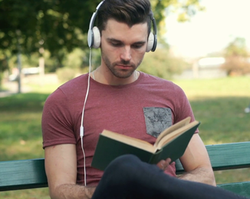 1 | 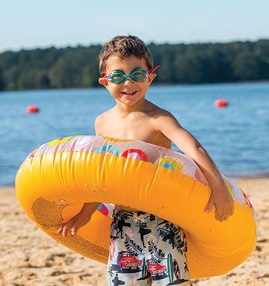 2

- Why do people enjoy doing these things?  Let's find out!  meal barbecue book shopping  sun money listening problems nature beautiful sport beach happy  - I like spending _________, and  going _______ makes me happy.  - I like being on holiday and going to  the ______. You forget about all your  ________and enjoy the ____.  - I enjoy eating a nice ______  with my friends or having a ________.  - I like ______ to music or reading  a good ______.  - I love playing ______. When my  team wins, I am so _______.  - Being near _______,  just walking somewhere _______,  makes me happy. | 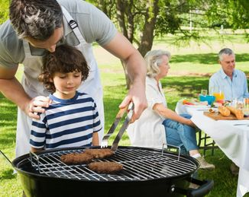 3
 | 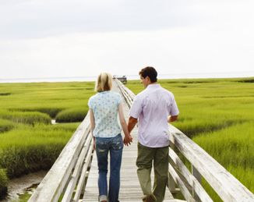 4

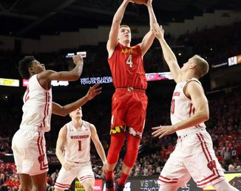 5 | 6

